利用透射式光电传感器实现汽车入库提醒

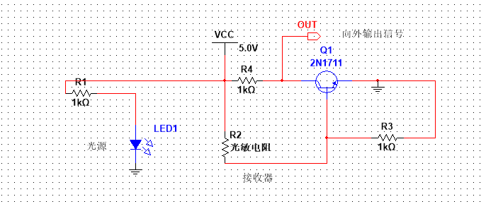利用激光发射器与受光器形成透射式光电传感器，安置于车库中，使激光光路置于距离墙壁 15 厘米处。当光路被阻断时启动受光器，向外部电路发出信号，外部电路触发警报器发出声音提醒司机汽车即将触壁。

汽车入库提醒原理图

汽车即将触壁阻挡光路时，光敏电阻呈高阻状态；由分压公式，R3无压，三极管截止，集电极输出高电平。

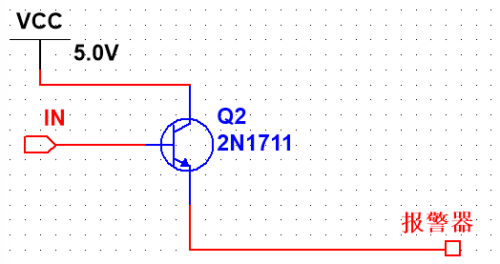汽车正常入库未阻挡光路时，光敏电阻呈低阻状态，R3 有压降，三极管导通，输出低电平。

信号接收 报警电路